**Datalog介绍**

**2023/08/16**

**Rev 1.0**

**Document Control Log**

|  |  |  |  |  |
| --- | --- | --- | --- | --- |
| Document  Version | Software  Version | Date | Change Owner | Change Summary |
| 1.0 | 1.2.1 | 2023/08/16 | Jiajie.Ni  Engang.Sun | 创建 |

**目录**

0 基本介绍 3

1 sum 3

1.1 参数介绍 3

2 csv 4

2.1参数介绍 4

3 log 4

3.1 参数介绍 4

4 stdf 5

4.1 参数介绍 5

# 0 基本介绍

IStar1.2.1总共生成4个测试log，分别是sum、csv、log、stdf，用来记录测试结果、统计结果等。

# 1 sum

## 1.1 参数介绍

Header记录测试总数及测试的Pass数量和Fail数量。

Software Bin则记录每个Software Bin不同分Bin在各个Site的数量，并计算每个分Bin的总和和每个Site的总和，计算所有Bin的总和，并计算每个分Bin占总和的百分比

Hardware Bin则记录每个Hardware Bin不同分Bin在各个Site的数量，并计算每个分Bin的总和和每个Site的总和，计算所有Bin的总和，并计算每个分Bin占总和的百分比

Pass_File则按照Software GoodBin判断Software Bin是否为GoodBin，若为GoogBin则为Pass，若不是则为Fail，并计算出Pass和Fail的总数及两者的总和，计算出Pass和Fail占总和的百分比。

# 2 csv

## 2.1参数介绍

最开始的为本次测试的信息，主要包含DUT ID，LOT ID，Operator Name，Test ID， Date；下面则是测试参数，测试site信息以及测试结果，测试参数包含Test Number，Pin Name，Low Limit，High Limit，Unit；测试Site信息包含Serial Number，Site Number，X/Y坐标，Hardware Bin Number，Software Bin Number，Test Time。

# 3 log

## 3.1 参数介绍

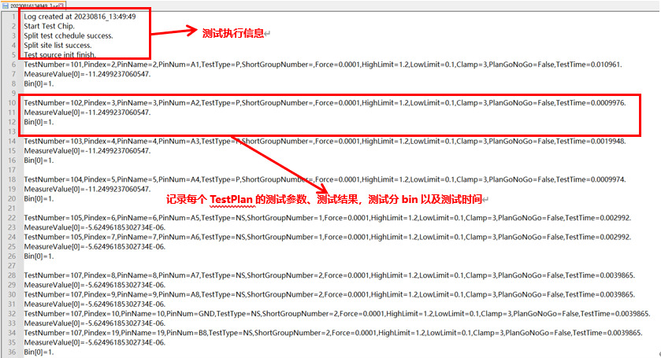

Log文件记录测试执行步骤，及每个TestPlan的测试参数、测试结果，测试分bin以及测试时间。

# 4 stdf

## 4.1 参数介绍

详见Istar_STDF_Map.docx或ISTAR_STDF.xlsx